Bac Septembre 2024 Métropole Jour 2 https://www.labolycee.org
EXERCICE 1 (11 points)
Vol en montgolfière

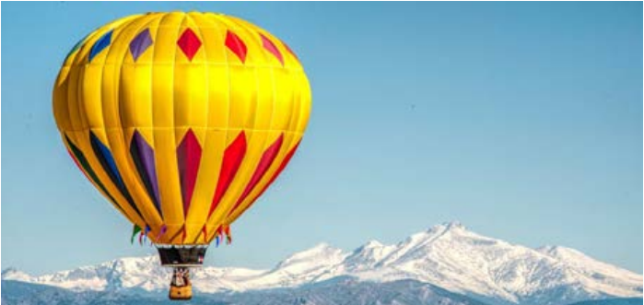
Inventée à la fin du XVIIIe siècle par les frères Montgolfier, la montgolfière est la première machine ayant permis à l’Homme de voler.

L’objectif de cet exercice est d’étudier l’envol d’une montgolfière ainsi que les transferts thermiques à travers son enveloppe.
D’après le site France Bleu Pyrénées-Orientales
1. L’envol de la montgolfière

Une montgolfière se compose de trois parties principales : une enveloppe dont le volume est considéré constant, un système de chauffage (brûleur avec réservoir de carburant) et une nacelle.

On étudie dans cette partie l’envol de la montgolfière dans le référentiel terrestre supposé galiléen. Dans cette modélisation, les seules forces prises en compte sont le poids de la montgolfière et la poussée d’Archimède exercée par l’air ambiant sur celle-ci.

Données :
- masses molaires atomiques : M(O) = 16×10^{–3} kg·mol^{–1}, M(N) = 14×10^{–3} kg·mol^{–1} ;
- intensité de la pesanteur terrestre supposée constante : g = 9,81 m·s^{–2} ;
- l’air, assimilé à un gaz parfait, est composé, en quantité de matière, de 80 % de diazote N₂ et de 20 % de dioxygène O₂ ;
- constante des gaz parfaits : R = 8,31 J·mol^{–1}·K^{–1} ;
- conversion d’une température θ exprimée en degré Celsius en une température T en Kelvin :
T(K) = θ(°C) + 273 °C ;
- la poussée d’Archimède $\vec{π_{A}}$ est une force, verticale et dirigée vers le haut, que subit tout objet plongé dans un fluide. Pour un objet de volume V totalement immergé dans un fluide de masse volumique ρ, la valeur π_{A} de la poussée d’Archimède a pour expression :

π_{A} = ρ∙V∙g

- caractéristiques de l’air extérieur au niveau du sol :
- masse volumique : ρ_{ext} = 1,2 kg·m^{–3} ;
- température : θ_{ext} = 21 °C ;
- pression atmosphérique : p_{atm} = 1,0×10⁵ Pa ;
- la montgolfière étudiée est constituée d’une enveloppe de volume V invariable égal à 2,5×10³ m³ et d’une nacelle de volume négligeable par rapport à celui de l’enveloppe ;
- la masse m_{ens} de l’ensemble comprenant la nacelle, l’enveloppe, le système de chauffage et les passagers est égale à 500 kg.

Q1. Montrer que la valeur de la masse molaire M_{air} de l’air est voisine de 29×10^{–3} kg·mol^{–1}.

Q2. En exploitant l’équation d’état des gaz parfaits, exprimer littéralement la masse m_{int} de l’air contenu à l’intérieur de l’enveloppe en fonction de la pression p_{int} de l’air à l’intérieur, du volume V de l’enveloppe, de la masse molaire M_{air} de l’air, de la constante R des gaz parfaits et de la température T_{int} de l’air situé à l’intérieur de l’enveloppe.

Q3. Exprimer le poids total du système {montgolfière + air intérieur}, noté P_{total}, en fonction des masses m_{ens} et m_{int}.

Q4. Calculer la valeur de la poussée d’Archimède π_{A} qui s’exerce sur le système {montgolfière + air intérieur}, au niveau du sol.

Q5. Montrer que l’expression de la valeur de la température minimale T_{min} de l’air à l’intérieur de l’enveloppe pour que la montgolfière puisse décoller est :
Calculer la valeur de T_{min}. On admet que la pression p_{int} de l’air à l’intérieur de l’enveloppe est égale à la pression atmosphérique p_{atm} = 1,0×10⁵ Pa.

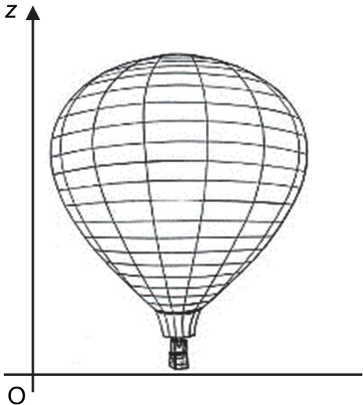
Alors que la montgolfière est retenue au sol par des sangles, le pilote actionne les brûleurs afin que la température de l’air intérieur de l’enveloppe soit supérieure à la température T_{min}.

À la date t = 0, les sangles sont détachées et la montgolfière, initialement immobile, commence son ascension verticale, comme représenté à la figure 1. À cet instant, la valeur de la poussée d’Archimède exercée sur le système est égale à π_{A} = 2,9×10⁴ N et la masse totale du système {montgolfière + air intérieur} est m_{tot} = 2,8×10³ kg.

Figure 1. Schéma de la montgolfière
à la date t = 0

Dans une modélisation simplifiée, on ne tient compte que de la poussée d’Archimède et du poids pour étudier le mouvement du ballon. On suppose également que les valeurs de ces forces restent inchangées au cours du temps.

Q6. Déterminer la valeur de l’accélération du système {montgolfière + air intérieur}. Calculer ensuite la valeur de sa vitesse au bout de 10 s puis au bout de 1 minute d’ascension.

Q7. Commenter les résultats obtenus à la question précédente et proposer une piste d’amélioration du modèle. On pourra s’appuyer sur les vitesses exprimées en km·h⁻¹.

2. Une enveloppe de montgolfière plus performante

Des entreprises spécialisées dans la conception des montgolfières ont développé une nouvelle gamme d’enveloppes. Contrairement aux enveloppes traditionnelles, constituées d’une simple couche de nylon, les nouveaux modèles d’enveloppes sont constitués d’une double couche de nylon. Entre les deux épaisseurs de nylon, une couche d’air permet de limiter le transfert thermique vers l’extérieur de l’enveloppe. La consommation de carburant est ainsi réduite.

Données :
- résistance thermique d’une enveloppe simple couche : R_{th,1} = 3,0×10^{–4} K·W^{–1} ;
- on rappelle que le flux thermique ϕ₁ à travers l’enveloppe simple couche du ballon, de l’intérieur vers l’extérieur, est donné par la relation :
où θ_{ext} = 21 °C est la température de l’air extérieur et où θ_{int} = 106 °C est la température de l’air intérieur.

Q8. Préciser, en justifiant, le sens du flux thermique à travers l’enveloppe simple couche du ballon.

Q9. Calculer la valeur du flux thermique ϕ₁ à travers une enveloppe simple couche.

Q10. Le flux thermique ϕ₂ à travers l’enveloppe à double paroi est ϕ₂ = 165 kW. Commenter.

3. Une gourde en aluminium à bord de la montgolfière

Le pilote de la montgolfière emporte avec lui une gourde en aluminium contenant une boisson chaude. On étudie en laboratoire l’évolution temporelle de la température du système {gourde + boisson} et on modélise le transfert thermique entre ce système et l’extérieur par la loi de Newton, rappelée dans les données ci-dessous.

La température du système à la date t est notée θ(t). À la date t = 0 correspondant au début de l’expérience, la température du système est θ₀ = 48 °C.

Données :
- capacité thermique du système étudié : C = 2,1×10³ J·K^{–1} ;
- surface totale de la gourde exposée à l’air : S = 0,042 m² ;
- la température de l’air extérieur est supposée constante pendant toute la durée de l’expérience et égale à θ_{ext} = 21 °C ;
- la loi de Newton donne l’expression du flux thermique ϕ (en W) reçu par le système {gourde + boisson}, à la température θ(t), de la part de l’air extérieur, à la température θ_{ext} :

ϕ = h·S·(θ_{ext} – θ(t)) où h est le coefficient d’échange thermique surfacique.

Lors de l’expérience réalisée en laboratoire, l’utilisation d’un système d’acquisition informatisé permet d’obtenir l’évolution de la température du système au cours du temps (figure 2).
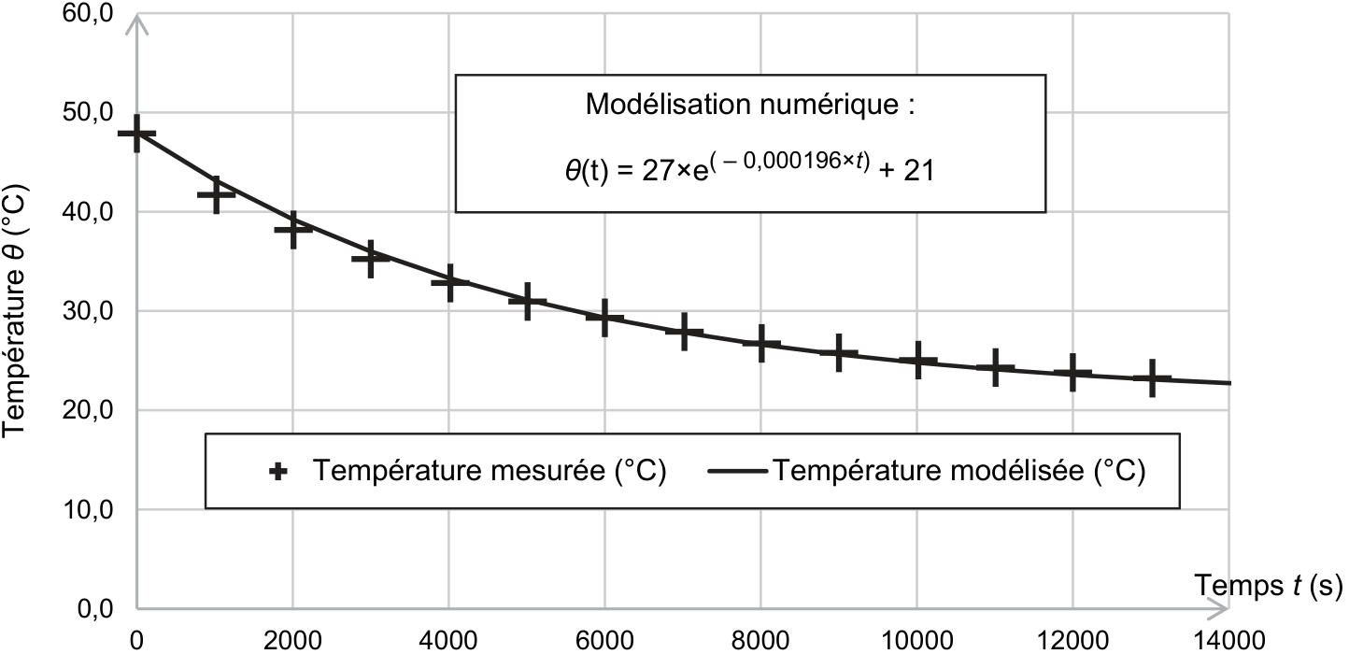

Figure 2. Courbe représentant l’évolution de la température θ du système au cours du temps

On considère deux instants voisins t et t + Δt, la durée Δt est supposée faible devant une durée caractéristique d’évolution de la température du système.

Q11. Montrer que la température du système vérifie la relation :

À partir du résultat précédent, on montre que la température θ(t) du système lors de son refroidissement vérifie l’équation différentielle suivante :
avec le temps caractéristique du système.
L’équation différentielle précédente admet des solutions générales de la forme .
Q12. Déterminer les expressions littérales des constantes A et B en fonction de θ₀ et θ_{ext} puis calculer leurs valeurs. Commenter.

Q13. Déterminer la valeur du temps caractéristique τ à partir de la modélisation numérique de la figure 2.

Q14. En déduire la valeur du coefficient h d’échange thermique surfacique, puis commenter le résultat obtenu avec les valeurs données dans le tableau ci-dessous.

Conditions environnementales | Coefficient d’échange thermique surfacique  entre l’air et une paroi solide en W∙K⁻¹∙m⁻².
Sans courant d’air | de 5 à 10
Avec courant d’air | de 10 à 500

D’après le cours de P.-Y. Lagrée, Coefficient d’échange, Ailettes

